Lời nói đầu tiên em xin được giới thiệu giới thiệu một sản phẩm ra em làm để nộp bài tập lớn cuối kì môn Nền tảng phát triển web. Theo sự demo của bài web đầu kì được cô giáo nên em làm theo ý tưởng web phát triển học tập các ngôn ngữ theo các chủ đề HTML,CSS,JAVASCRIPT, WORD ,POWERPOINT, EXCEL. Và trang web chủ đề chính là HTML. Website này còn nhiều thiếu sót và có lỗi vắt mong các thầy cô thông cảm tại em học chưa đến nơi đến chốn mong các thầy cô thông cảm.

1. Chức năng

Trang web hướng đến sự học hỏi phát triển tiềm năng công nghệ thông. Làm tạo ra một môi trường học tập phát triển của mỗi cá nhân nên phát triển có thể nói là vô hạn trên không gian ảo cụ thể là website. Các ngôn ngữ tạo nên một trang web là như gì và em hướng tới sự học là hiểu hiểu cũng là tên chính của trang web

1. Bố cục website
2. Các phần cụ thể
   1. Phần đầu

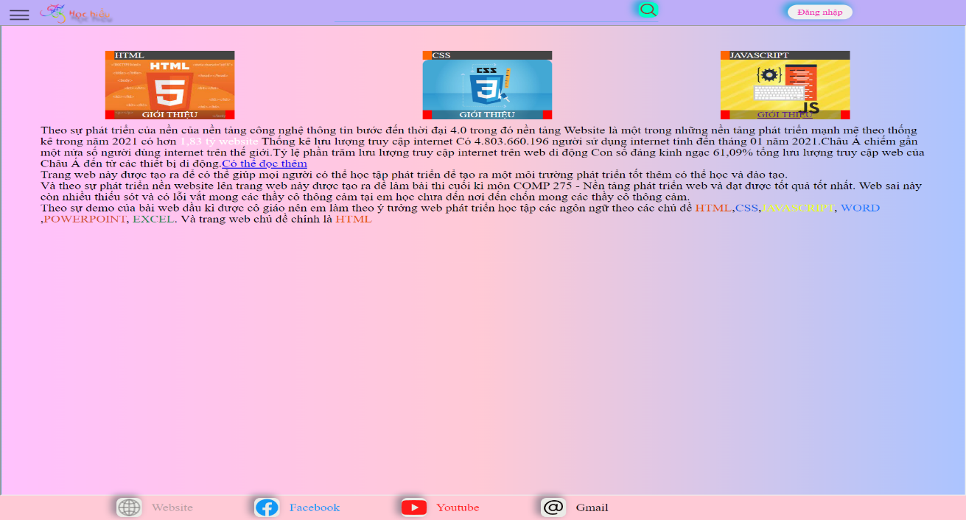

* 1. Phần bên trong

* 1. Các khóa học

* 1. Các nội dung khóa học

* 1. Các phần đăng nhập đăng ký

* 1. Các file code img của trang web

